URL: http://14.225.7.179:5689

1. /manga/categories : Hiển thị tất cả categories

/manga/categories?page_size=36&page=1 : page để mặc định là 36, sửa page=2, 3,…để xem trang tiếp.

Methods : GET .

Mục đích : Hiển thị tất cả các categories

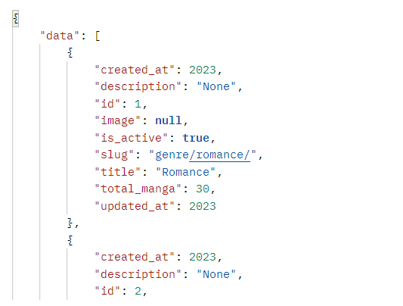

1. /manga/categories/<int: category_id > : Hiển thị tất manga có id = <int:category_id>

/manga/categories/1?page_size=36&page=1 : Mỗi trang tối đa 36

Methods : GET .

Mục đích : Hiển thị tất cả các manga theo category

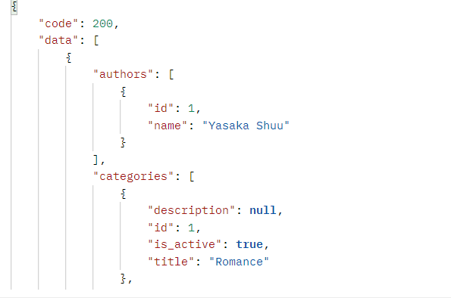

3. /manga : Hiển thị tất cả các manga

/manga?page_size=50&page=1 : Mỗi trang tối đa 50

Methods : GET .

Mục đích : Hiển thị toàn bộ các manga

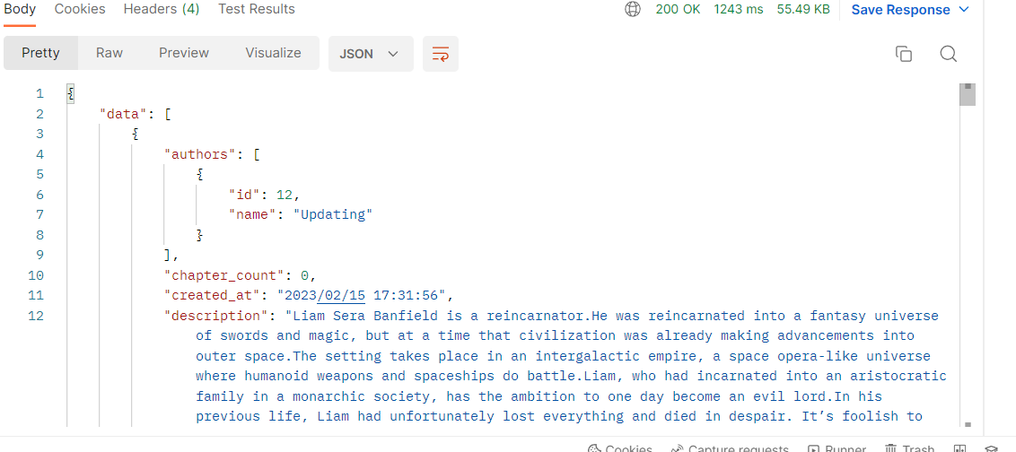

4. /manga/<int:manga_id>

Methods : GET .

Mục đích : Hiển thị chi tiết 1 manga theo manga id

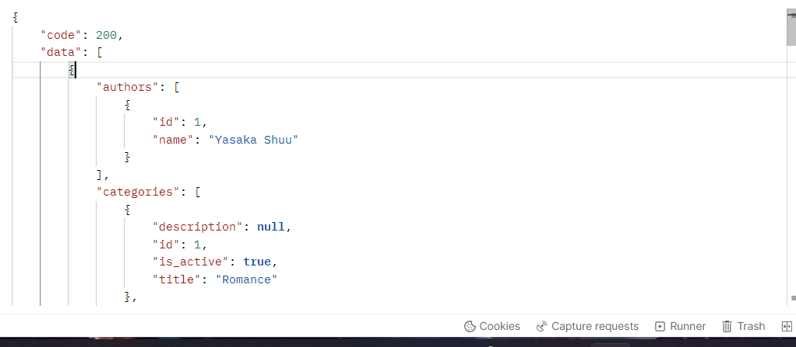

5. /manga/<int:manga_id>/chapter

Methods : GET .

Mục đích : Hiển thị tất cả các chapter theo manga_id

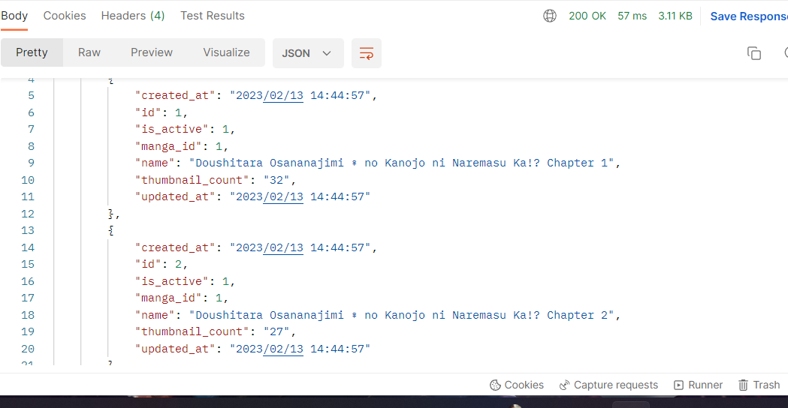

6. /manga/<int:manga_id>/chapter/<int:chapter_id>

Methods : GET .

Mục đích : Hiển thị tất cả các thông tin trong 1 chap

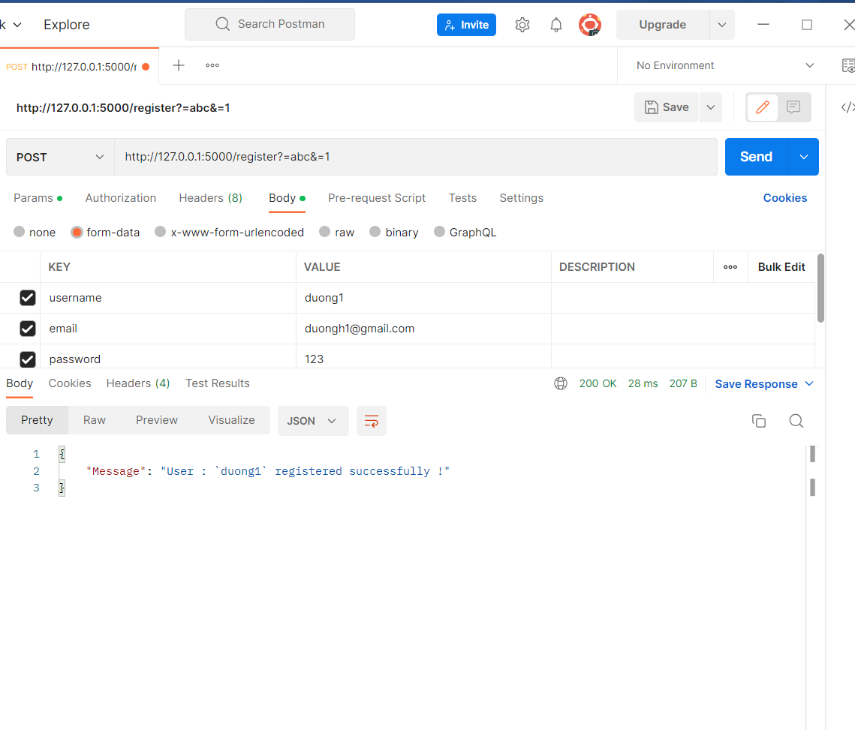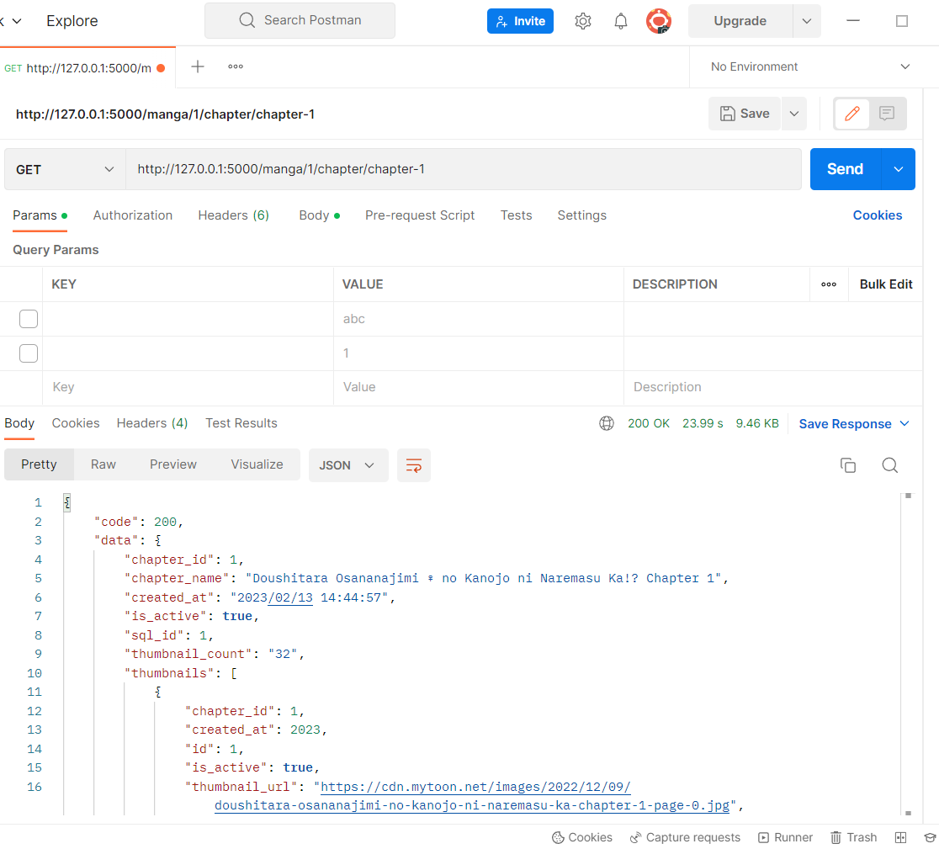7. /register

Methods : POST.

Cần nhập : “username”, “email”, “password”

Mục đích : đăng ký thông tin user

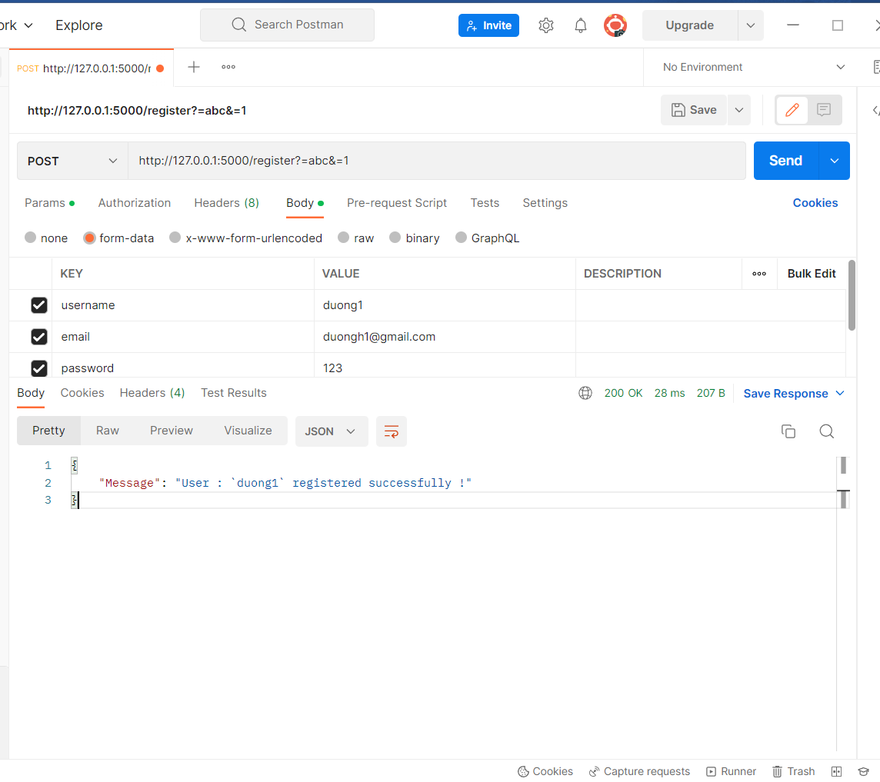

8. /login

Methods : POST.

Cần nhập : “username” hoặc “email” và “password”

Mục đích : Đăng nhập

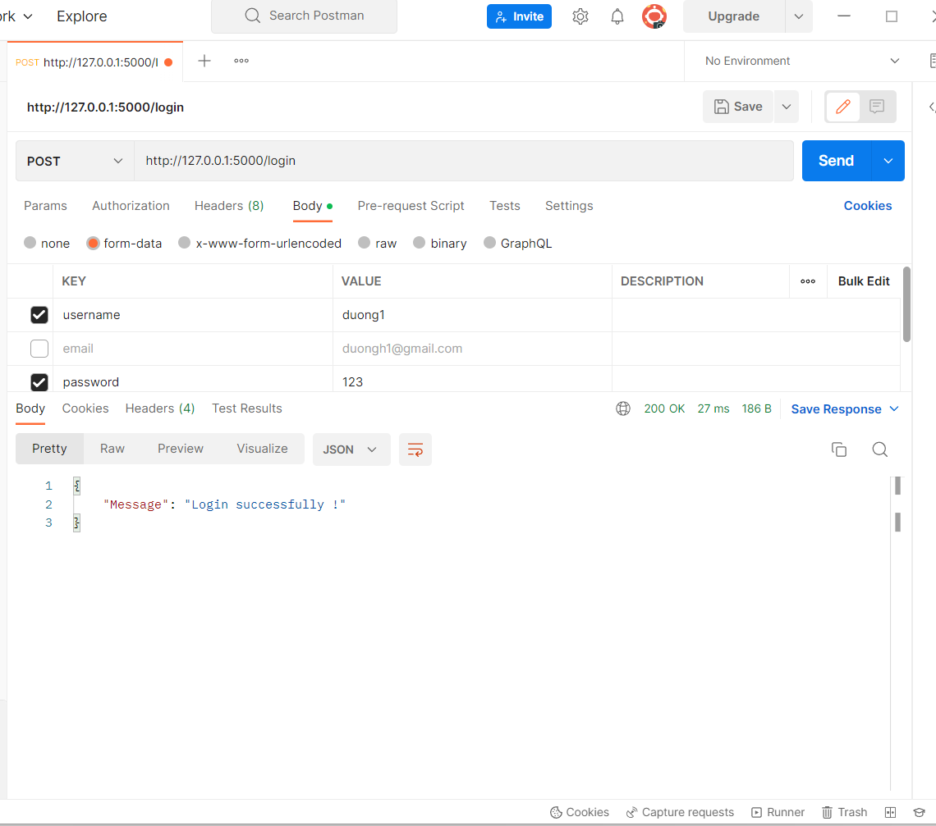

9. /logout

Methods : POST.

Cần nhập : “username”

Mục đích : Nếu user đang online thì sẽ đăng xuất

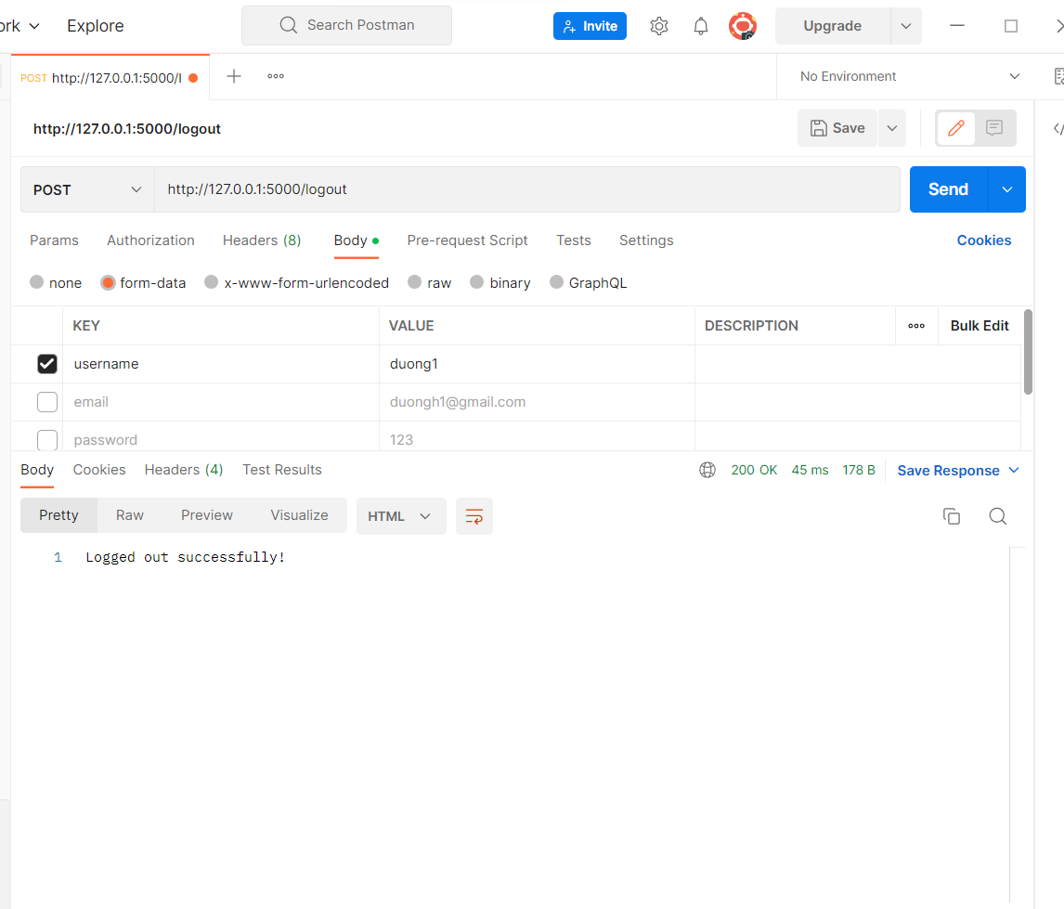

10. /send-verify

Methods : POST.

Cần nhập : “email”

Mục đích : Gửi verify cho email

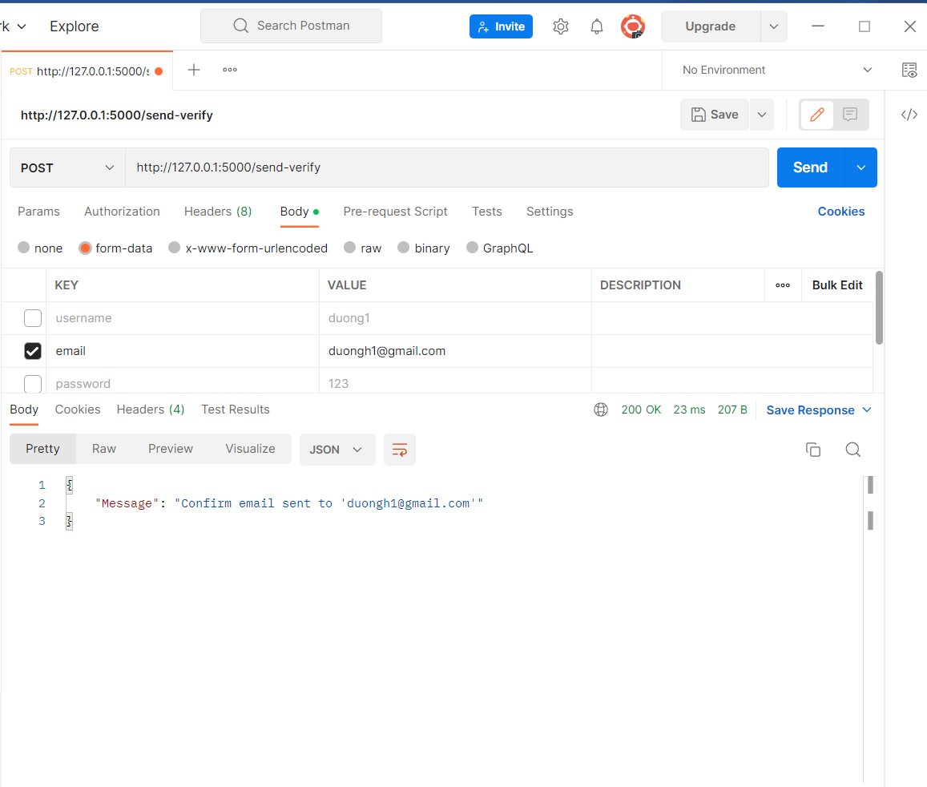

11. /manga/<int:manga_id>/comments

Methods : GET, POST.

Mục đích : Nếu là GET : Hiển thị các comments ở manga đó

Nếu là POST :

Cần nhập : “user_id”, “content”

Add comment “content” vào manga đó

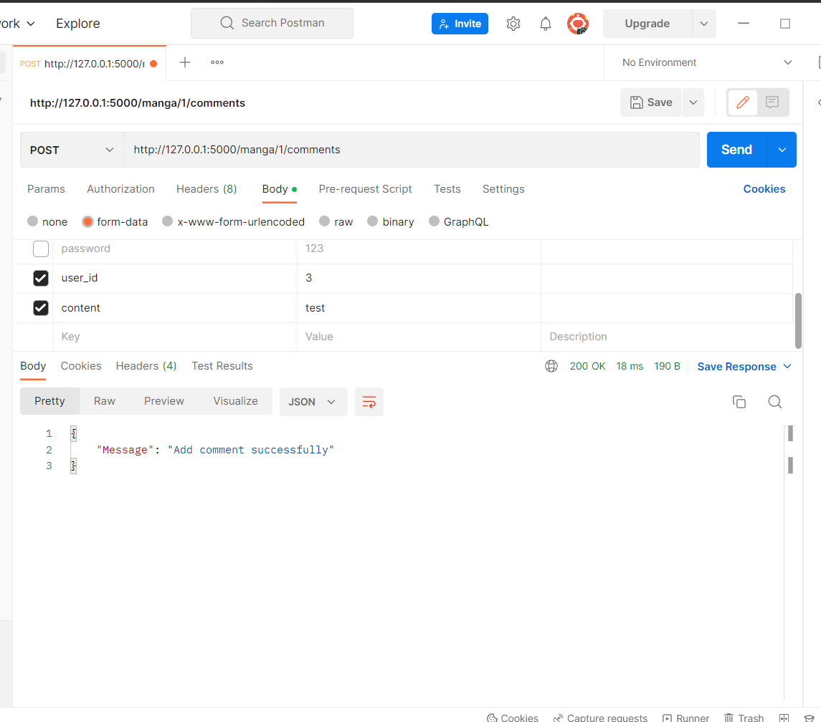

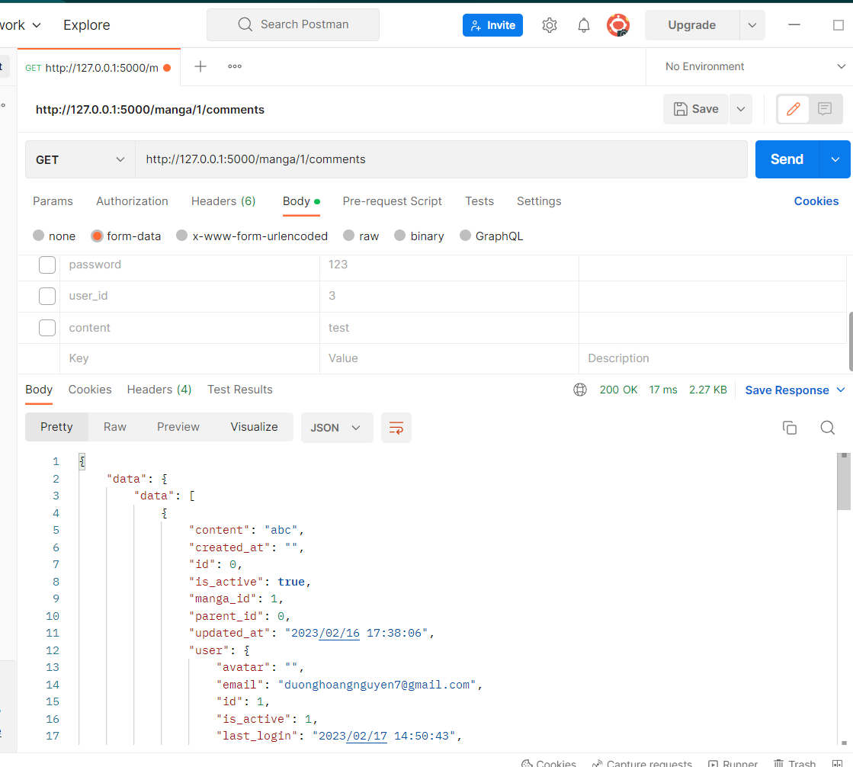

12. /manga/<int:manga_id>/comments/<int:comment_id>

Methods : PUT, DELETE.

Mục đích :

Nếu là PUT: Sửa comment của manga <int:manga_id> có id <int:comment_id> thành “content”

Cần nhập: “content”

Nếu là DELETE:

Xóa comment của manga <int:manga_id> có id <int:comment_id>

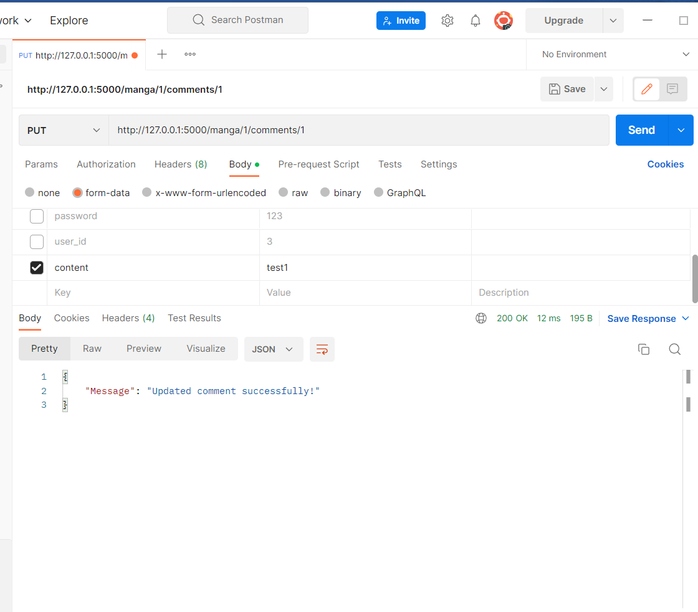

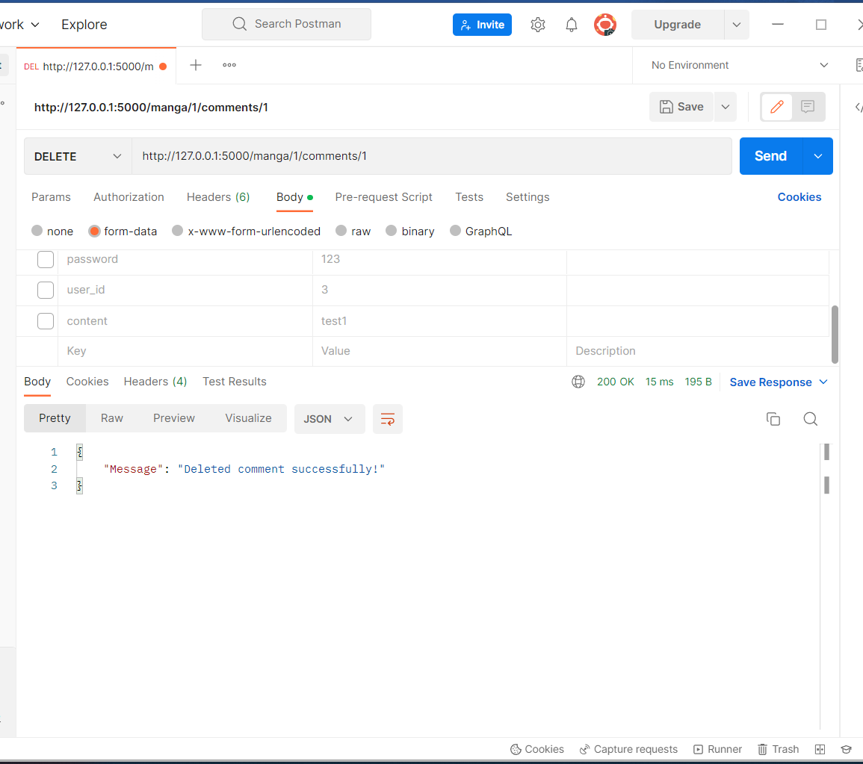

13. /info

Methods : GET.

Cần nhập : username

Mục đích :

Xem thông tin của username

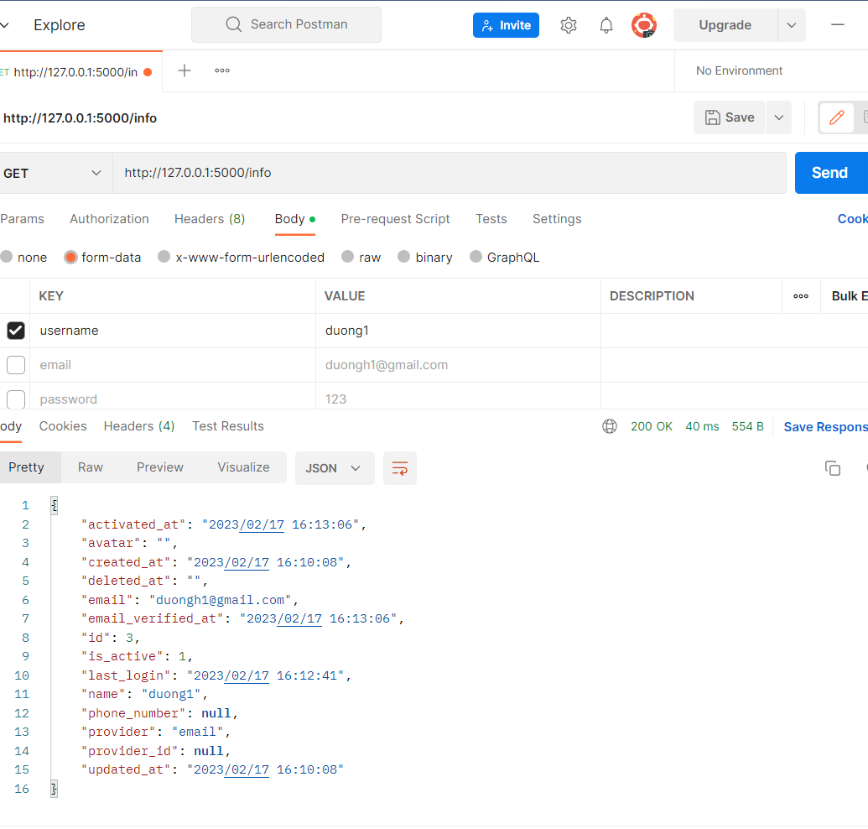

14. /user/update-profile (Bỏ)

Methods : PUT.

Mục đích :

Cần nhập:

“data_to_update”: thông tin cần sửa

“val_to_update”: giá trị cần sửa

Sửa profile

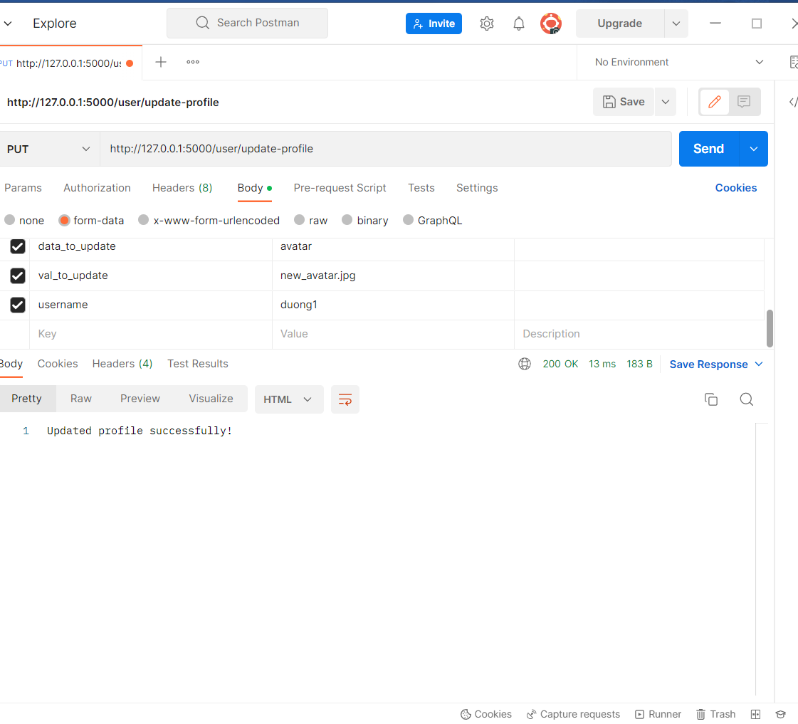

15. /user/change-password

Methods : PUT.

Mục đích :

Cần Nhập:

username, old_password, new_password

Sửa mật khẩu

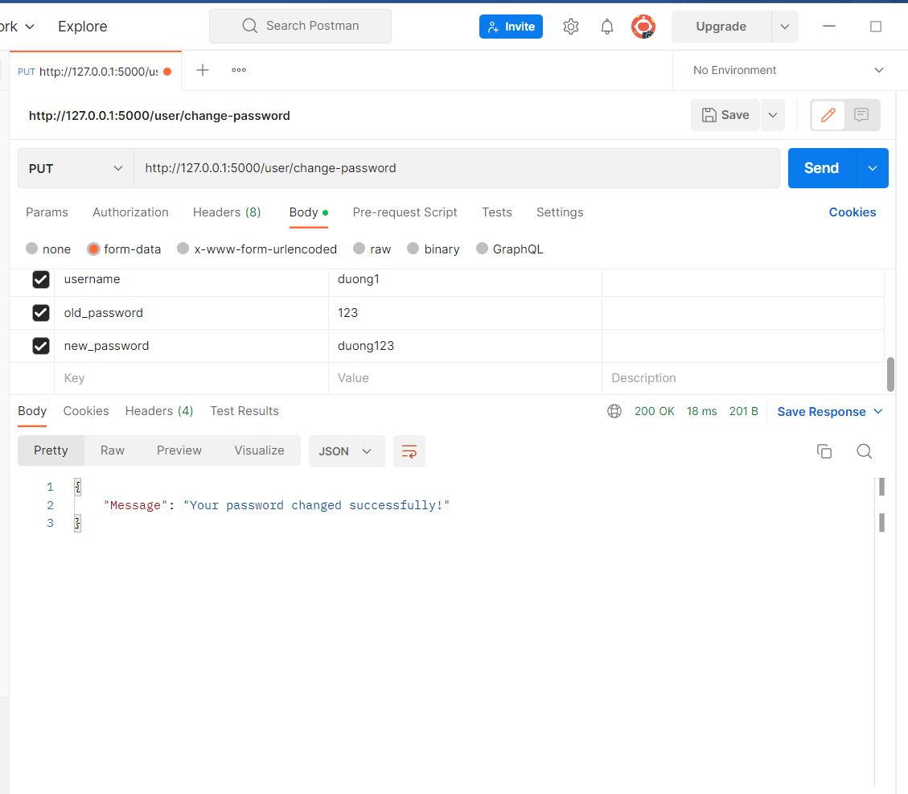

16. /favorite/<int:manga_id>

Method: POST

Cần Nhập:

username, is_favorite (1: thích, 0: bỏ thích)

Mục đích :

Thích hoặc bỏ thích 1 manga nào đó

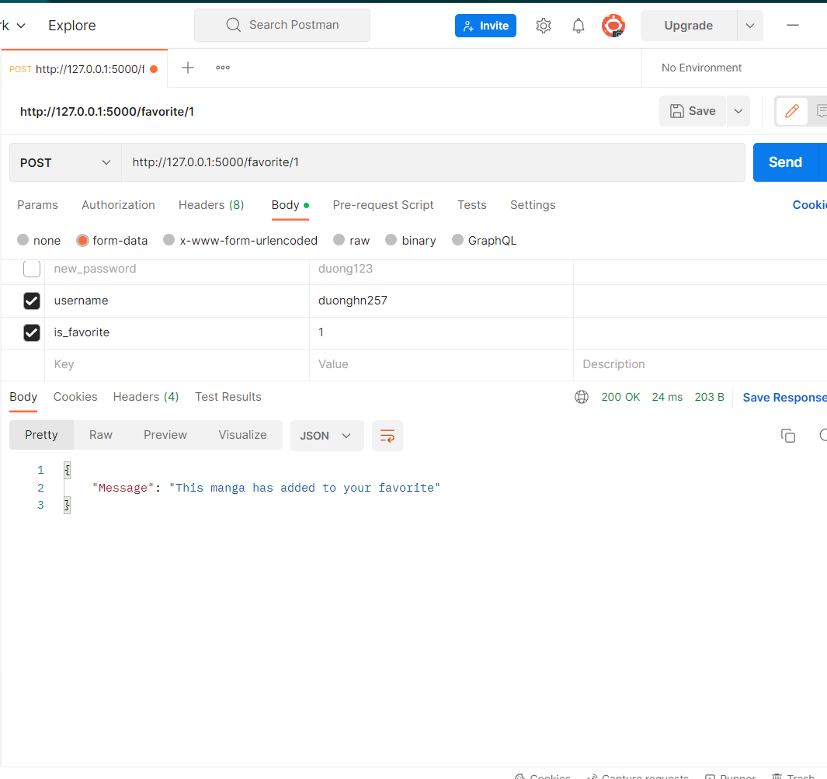

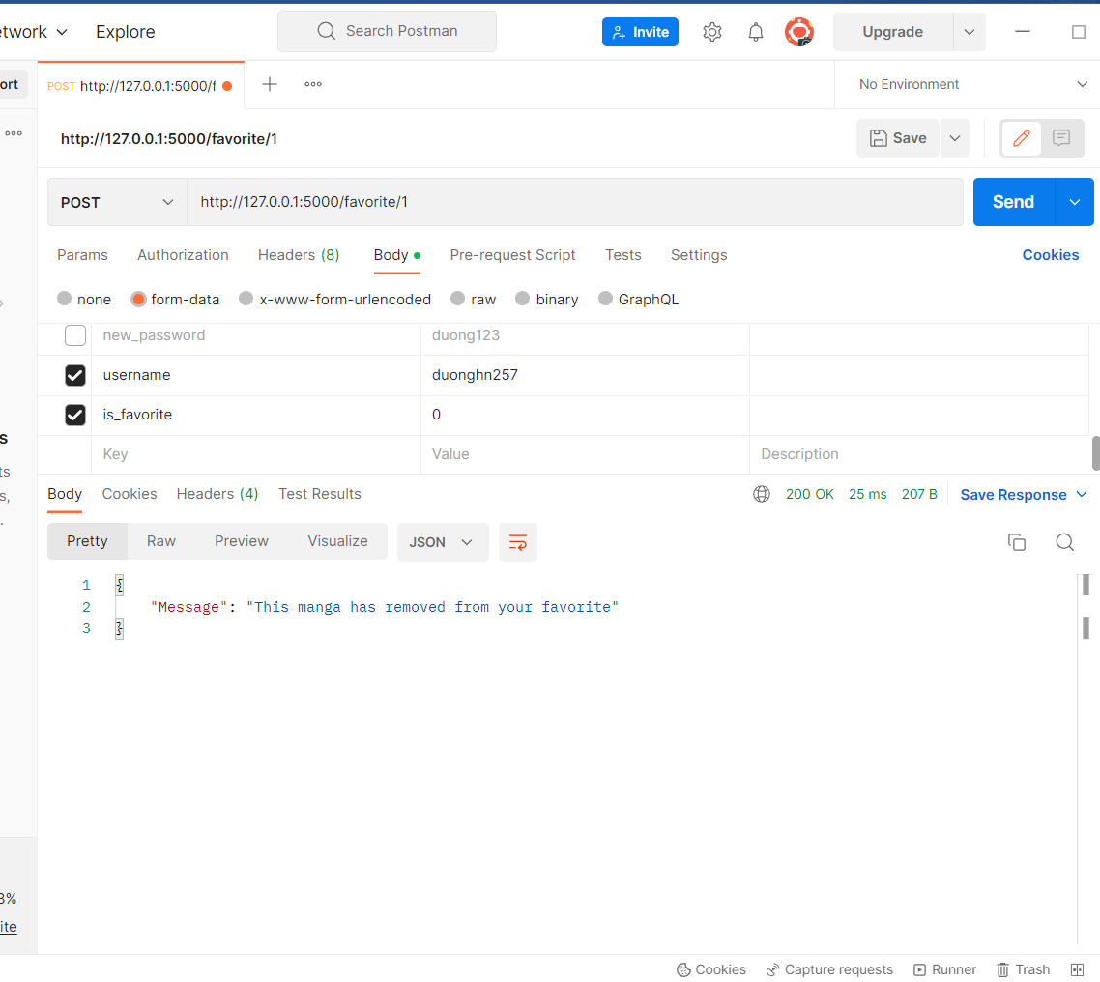

17. /favorite

Method: GET

Cần nhập : username

Hiển thị tất cả các manga đã thích của user

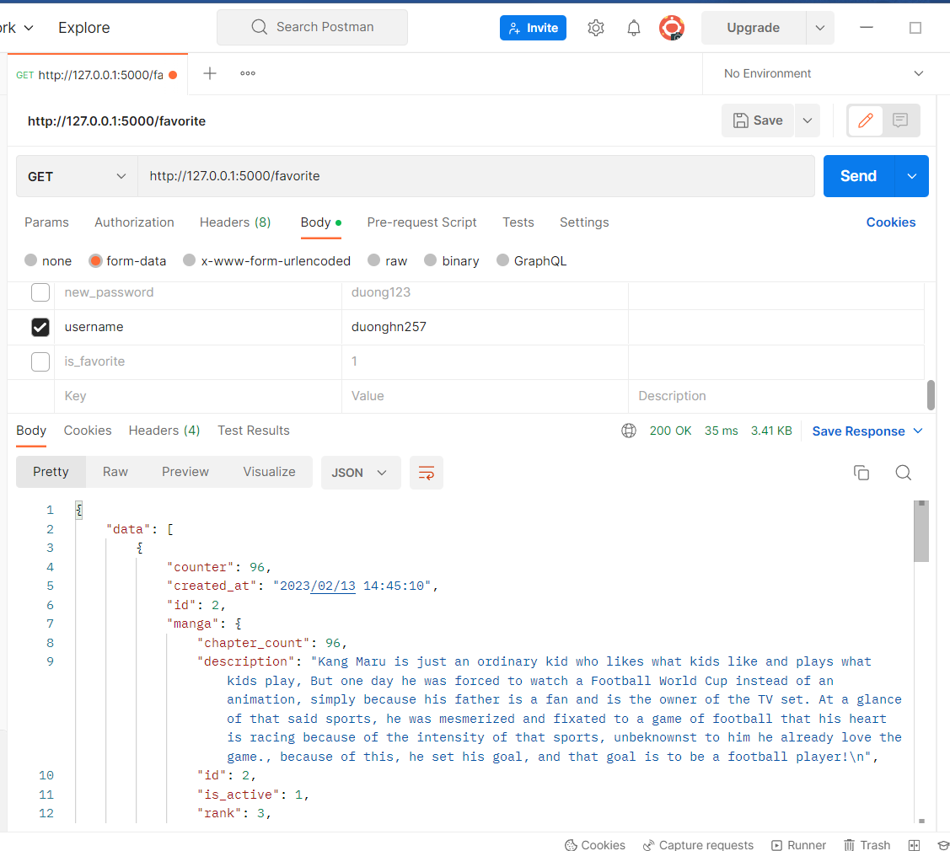

18. /home . Trang chủ

/home?page_size=36&page=1 . Mỗi trang max 36

Method: GET

Mục đích:

Hiển thị tất cả các manga

